***Подготовила и провела :Умаханова Х.А.***

***Воспитатель гимназического класса***

2017г

Цель: Познакомить детей с профессией полицейский.  
Воспитание уважения к людям данной профессии.  
Цели:- познакомить детей с профессией полицейский.  
- ознакомить с историей возникновения  и  работой полиции. - рассказать о роли полиции в жизни людей. - познакомить с работой разных подразделений полиции. - воспитывать уважение и любовь к людям данной профессии.

                                    Ход мероприятия:

Звучит фонограмма песни из кинофильма «Следствие ведут знатоки»                         **Воспитатель-** ребята, сегодня мы поговорим с вами об очень важной и нужной профессии. Послушайте, пожалуйста, стихотворение Р. Рождественского.

**Ученик:** Просто служба их очень нужна.

Просто будни у них – грозовые.

В час , когда не слышна война,

Получают они ордена

И ранения пулевые…

Сквозь немыслимо долгие стажи

Их профессия-

Быть на страже.

Их закон: себя не жалеть!

**Ученик:** Такая служба есть у нас в стране,  
И тот, кто в ней, в судьбе людей участник.  
Ее работа – не остаться в стороне.  
А день, ей посвященный – общий праздник!  
**Воспитатель**-Ребята, так какой у нас сегодня праздник? Правильно,

**Ученик:** День полиции.

**Воспитатель**- И поэтому сегодня мы говорим о представителях нашей доблестной полиции.

**Ученик:** Изначально милиция была создана Петром 1марта в 1715 году. Главная задача ее была служить Отечеству. Эти слова «Служу Отечеству» до сих пор остались девизом полицейских.

**Ученица:** В 1917 году, когда свершиласьОктябрьская революция появилась необходимость наводить и охранять порядок в молодой стране Советов, была создана 10 ноября рабочая милиция. А уже с 1946 года это подразделение было включено в Министерство внутренних дел.

**Воспитатель**-Ребята, а какие профессии полицейских вы знаете?

**Ученики:** участковый , постовой, следователь, инспектор.  
**Ученик:** И день, и ночь полиция не спит,  
Ведь сутки напролет бушуют страсти.  
Порядок в обществе ей нужно сохранить!  
И в ней гарантия единства нашей власти!   
Ее сотрудники рискуют как никто.  
Но их работа - охранять порядок!  
Мы многого не видим, нам легко.  
За это им сказать «спасибо» надо!   
**Ученица-** За жизни, сохраненные, за честь,  
За правду, если надо постоять,  
И подвигов таких людей не счесть!  
Не каждому дано их совершать!   
Пусть каждый знает, есть у нас Закон!  
Пусть каждый знает, есть и наказание!  
Всем тем, кто защищает нас, поклон,  
Всем, для кого полиция – призвание!  
**Воспитатель:** Из этого стихотворения можно сделать вывод, что полицейские – смелые ребята , которые поддерживают порядок в нашем обществе, ловят преступников и занимаются регулировкой уличного движения.

Как вы думаете профессия полицейский интересная?

**Ученики** -Да   
Профессия полицейский сложная?

**Ученики** - Да

Профессия полицейский нужная ?

**Ученики** - Да

Тогда я предлагаю вам поближе познакомится с работой нашей полиции. Хотите?

**Ученики** -Да

**Воспитатель:** Тогда мы отравляемся в страну профессий

**1-** остановка в нашей стране станция **Загадочная.**

**Ученик-** На посту своем стоит,   
За порядком он следит.   
Строгий смелый офицер.  
Кто он?

**Ученики-** Полицейский

**Ученик-** Если вы в беду попали  
Не теряйтесь никогда  
Телефон берите в руки  
Смело набери **02**

**Ученик-** А если с телефоном рядом не можешь оказаться   
То с мобильника набрать нужно**112**

**Ученик-** Кто спасет нас в день любой?  
Обеспечит наш покой?  
Кто, поднявшись по тревоге,  
Мчит с мигалкой по дороге?  
**Ученица** -Весёлая работа,  
Завидно от души!  
Свисти, когда охота,  
Да палочкой маши!  
(Регулировщик дорожного движения.)   
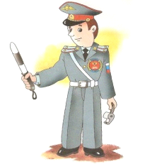

**Ученица-** Никто на свете так не может  
Одним движением руки  
Остановить поток прохожих  
И пропустить грузовики.  
(Регулировщик.)  
**Воспитатель:**  Что мы узнали о полицейских на этой станции. ( Чтобы вызвать полицию нужно набрать 02 или 112. Приедет полицейская машина. Так же полицейские занимаются регулировкой движения.

**(звучит песня в исполнении педагогов и сотрудников полиции «Наша служба и опасна и трудна» сл. А. Горохова, муз. М. Минкова)**

**1-**  **Инвентарная.**  
**Воспитатель:** Ребята, кто знает что необходимо в работе полицейского .

Так как мы говорим о полицейских, то и будем подбирать инвентарь картинки.   
Смотрите картинки прислали нам , но пока его пересылали, положили лишние картинки . Давайте выберем те картинки, которые необходимы в работе полицейского .

(Дети по очереди вытаскивают картинки и объясняют, нужны ли они полицейским) Вот что все необходимо для работы полицескому.

**Форма одежды для мужчин Форма одежды для женщин**

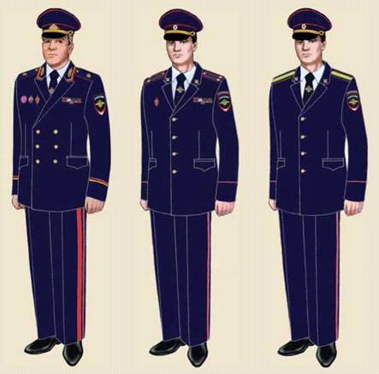 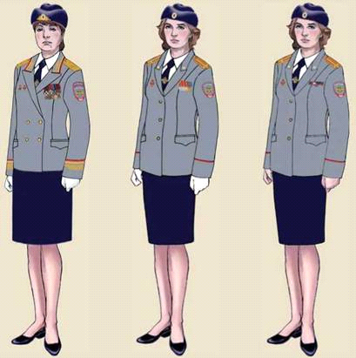 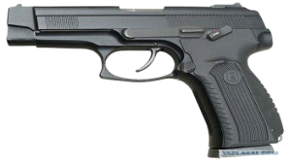 **оружие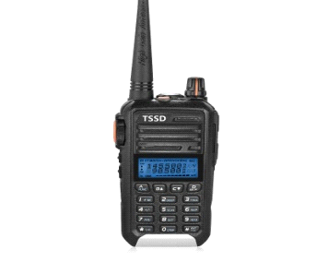 рация**  **машина** 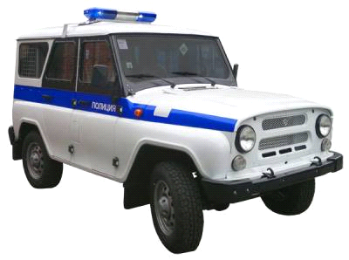

Что узнали о полицейских на этой станции. ( Что для работы им необходимо оружие , одежда, полицейская машина, рации)  
Отправляемся дальше

**Сценка «Полицейская считалка»**

**Действующие лица:**Полицейский, Водитель.  
**Полицейский:** - Раз – ГАИ,  
Мигалка – два.  
Предъявите-ка права! *(Подходит к водителю)*  
Я, сержант Егор Бычков,  
Не штрафую новичков.  
Ну, а кто не в первый раз  
Слишком резво жмёт на газ  
И кричит:

**Водитель**: - Я снова прав! *(Водитель размахивает руками)*  
**Полицейский:** - Я того лишаю прав.  
Если в новый «Мерседес»  
Неумейка важный влез,  
Накажу без дурачков.  
Справедлив сержант Бычков!

**8. Отгадывание загадок.**

**1)**Папа у меня - герой!  
Ходит в форме с кобурой!  
Посреди ночного мрака  
Где-то кража или драка?

Сразу по "02" звоните,  
Папу моего зовите! (Полицейский)

**2)**Кто движеньем управляет?

Кто машины пропускает?

На широкой мостовой

Машет жезлом... (постовой)

**3)**Он – друзей четвероногих  
Всеми признан+-ный знаток,  
Воспитатель очень строгий,  
Крепко держит поводок. (Кинолог)

**4.** Никто на свете так не может -    
Одним движением руки   
Остановить поток прохожих   
И пропустить грузовики. (Регулировщик)

**5.** Он ездит на место преступления,

Исследует предметы и улики с места преступления. (Эксперт-криминалист)

**2-Физкультурная.**  
**Воспитатель** Мы прибыли на станцию физкультурная. Как вы думаете, зачем физкультура Работникам полиции. Правильно, чтоб быть всегда в отличной форме и легко ловить преступников.

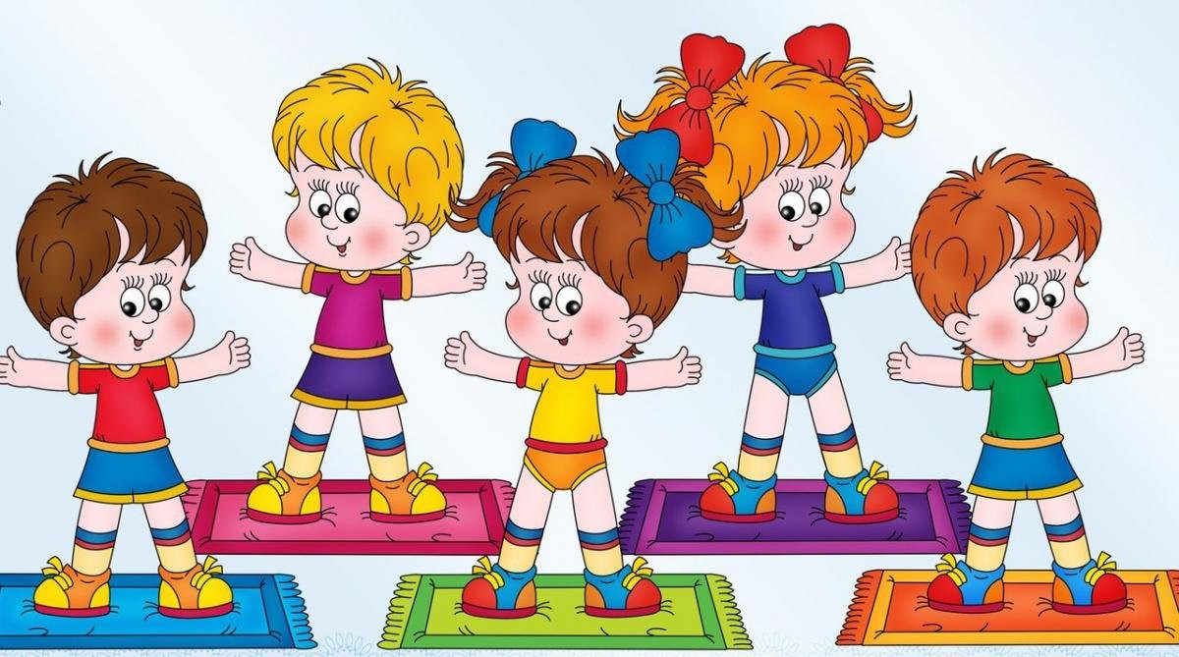 **Ученица-** Мне исполнилось семь лет, В школе я учусь легко  
С русским с арифметикой дружу,   
Чтобы сильной стать и ловкой Х+-+-*--*-+-+*ожу на тренировки, Стать полицейским я хочу.  **Ученик-** Пресс качаю, отжимаюсь,  
Приседаю, наклоняюсь,  
Тренирую мышцы ног,  
Чтоб быстрее бегать мог, Бегаю и прыгаю,  
Тренажеры двигаю…  
Спорт – тяжёлая работа:  
Майка мокрая от пота. **Воспитатель:** Что узнали на этой станции о профессии полицейский? Что полицейским нужно всегда быть в отличной физической форме

**4- Расследовательская.**  
**Воспитатель:** Полицейским по службе приходится расследовать сложные и запутанные преступления идти по следу и ловить преступников. Для этого нужно быть очень внимательными. Сейчас мы все превратимся в следователей и будем распутывать следы. Смотрите тут 3 вида следочков. Давайте их угадаем. ( Человек, кошка, птичка) По очереди вытягиваете у меня карточку с фотографией следа, по которому вам птичка нужно идти. Проходите по следочкам и приносите нам то, что было украдено этим персонажем.  
**человек птичка кошка**

 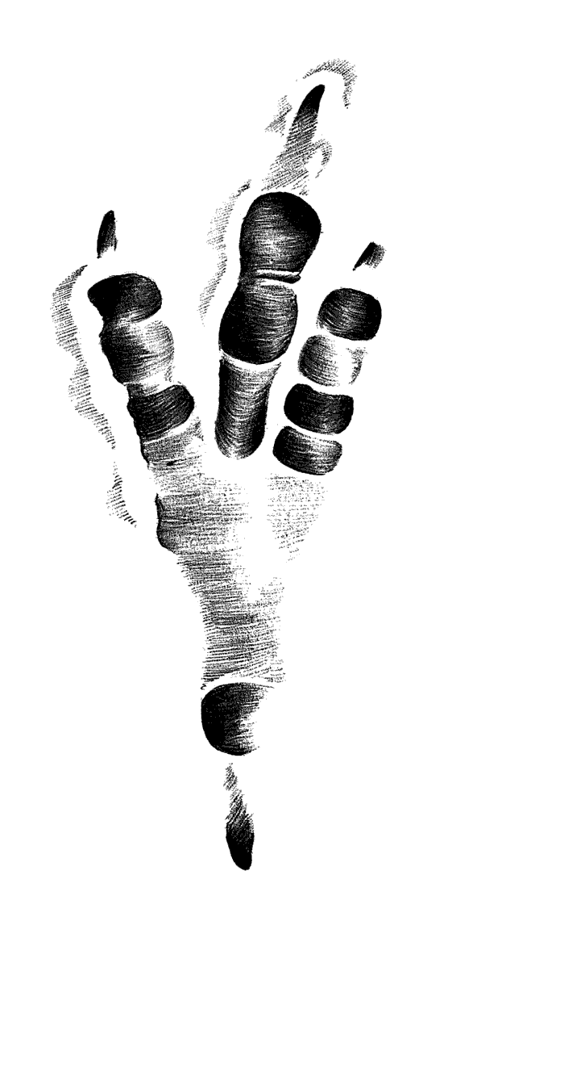 

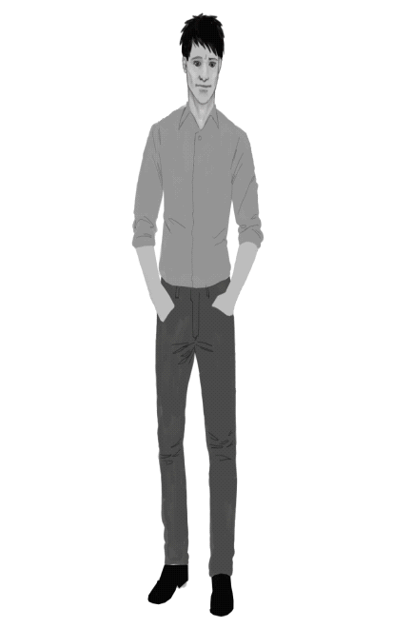 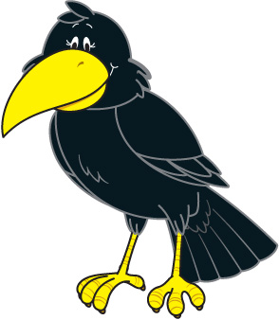 

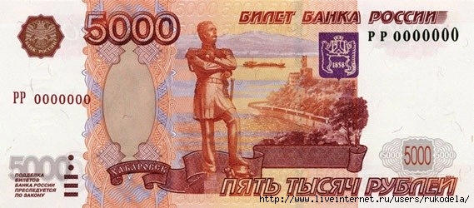  

**Ученик-** Полицейским чтобы стать нужно стоять вот так  
Полицейским чтобы стать нужно стрелять вот так  
Чтоб в полиции служить, нужно смелым парнем быть  
И работу полюбить свою вот так.  
Полицейским чтобы быть нужно следить вот так  
Полицейским чтобы быть нужно бежать вот так  
Чтоб в полиции служить, нужно сильным парнем быть  
И работу полюбить свою вот так  
**Воспитатель:**  Профессии полиции очень важные. Они берегут наш покой, охраняют наши квартиры, борются с преступниками, следят за порядком на дороге. Многие ребята мечтают стать полицейскими. Для этого нужно быть сильным, смелым, а также добрым и чутким, чтобы помогать людям попавшим в беду и оберегать их покой. А сегодня все полицейских поздравлять с профессиональным праздником - Днем Полиции

**Песня «Операм» группы «Любэ»**

**Выступление учеников «Мой папа Полицейский...»**

**Ученица-** Спросил я,  как то раз,  
Мальчишку лет семи.  
Где папа твой сейчас?   
И как его найти?

**Ученик-** Мой папа Полицейский! -  
Сказал  малыш  в ответ.  
А на  ремне армейском,  
Он носит  пистолет.  
И на погонах синих,   
Есть звезды у него.  
Мой папа самый сильный,  
Он сам достиг всего.   
**Ученица-** Мальчишкам помогает  
Он с нашего двора.  
Их иногда ругает,   
Когда домой пора.   
Соседей всех он знает,  
Где, как и кто живет.  
Их  часто выручает   
И мимо не пройдет.  
**Ученик-** Его здесь уважают,   
И может быть не зря:  
Враги  не обижают   
И любят  все друзья.  
Он на работу рано,   
Без устали  встает  
И папу самым  главным,  
Здесь каждый назовет.  
Мой папа Полицейский!   
И служит он Стране.  
А свой ремень армейский;  
Отдаст он скоро мне!  **5- Танцевальная**   
**Воспитатель:** И последняя станция нашего путешествия – Танцевальная. Сейчас мы узнаем , что нужно уметь чтобы стать настоящим полицейским.  
 **Танец лезгинка Воспитатель:** Вот и закончилось наше мероприятие. Кто-то из вас, возможно, заинтересовался профессией полицейского и, придя домой посоветуется с родителями и сделает свой выбор в пользу неё, и в скором времени пополнит ряды полицейских. Но у каждого из вас о мероприятии осталось впечатление.